openGauss AI特性创新实践课



华为技术有限公司

# 关卡一、openGauss数据安装及基本操作

openGauss数据安装及基本操作, 作业提交任务如下：

任务一：数据库状态验证

1. 查询数据库状态成功截图

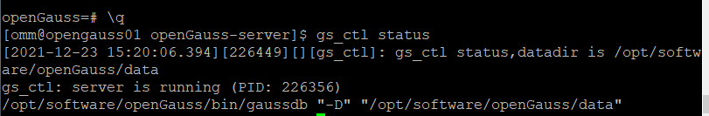

任务二：数据库服务进程验证

1. 查看数据库服务进程截图（包含数据库服务器的主机名）

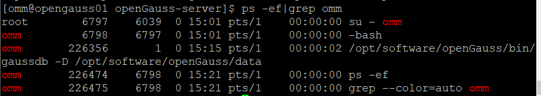

实验思考题：为什么需要通过源码编译，安装数据库？

通过源码编译可以自定义参数，灵活性更高

# 关卡二、openGauss数据导入及基本操作

任务一：数据初始化验证

1. 查询supplier表的行数，并将结果进行图：

select count(*) from supplier;;

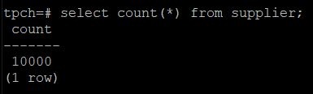

任务二：行存表与列存表执行效率对比

1. 2020年上半年litemall_orders行存表与litemall_orders_col列存表中的order_price的总和查询，并对比执行效率截图

select sum (order_price) from litemall_orders where add_date between '20200101' and '20200701';

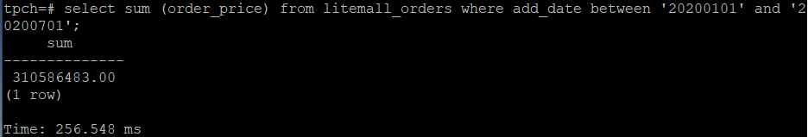

select sum (order_price) from litemall_orders_col where add_date between '20200101' and '20200701';

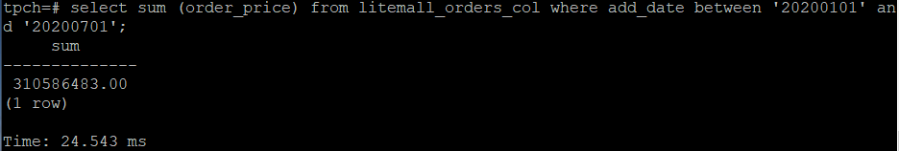

2. 2020年上半年litemall_orders行存表与litemall_orders_col列存表中的order_price的平均值查询，并对比执行效率截图

select avg (order_price) from litemall_orders where add_date between '20200101' and '20200701';

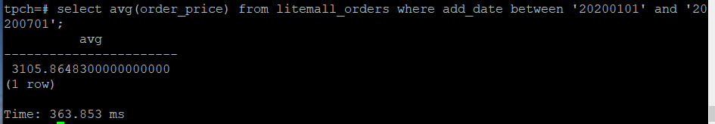

select avg (order_price) from litemall_orders_col where add_date between '20200101' and '20200701';

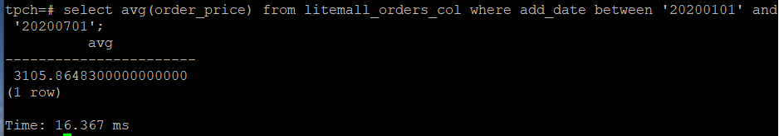

3. 查询litemall_orders行存表与litemall_orders_col列存表中order_id为6的order_price的值，并对比执行效率截图。

select order_price from litemall_orders where order_id=6;

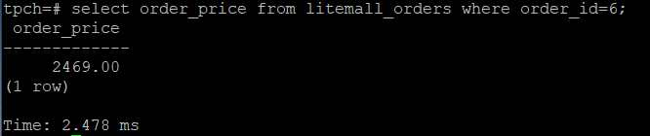

select order_price from litemall_orders_col where order_id=6;

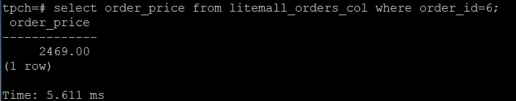

4. 将litemall_orders行存表与litemall_orders_col列存表中order_id为6的order_price修改为2468，并对比执行效率截图。

update litemall_orders set order_price=2468 where order_id=6;



update litemall_orders_col set order_price=2468 where order_id=6;



任务三：物化视图的使用

1. 创建物化视图所需要的表后，对表内容进行查询，对查询结果截图：

SELECT * FROM test_view;

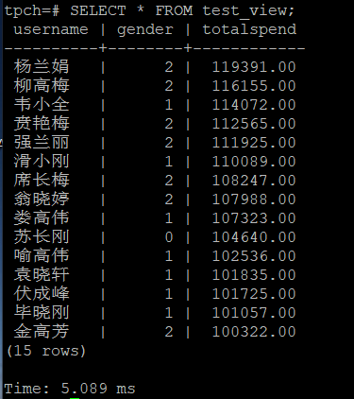

2. 使用物化视图统计人数，查询物化视图结果，将执行结果截图。

SELECT * FROM v_order;

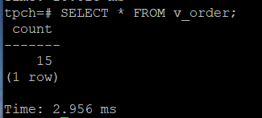

3. 对表进行操作后，刷新物化视图，查询物化视图结果，将执行结果截图。

SELECT * FROM v_order;

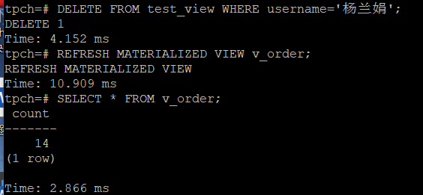

4. 创建增量物化视图，查询物化视图结果，将执行结果截图。

SELECT * FROM vi_order;

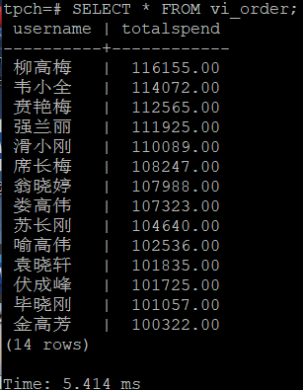

5. 对表进行操作后，刷新增量物化视图，查询物化视图结果，将执行结果截图。

SELECT * FROM vi_order;

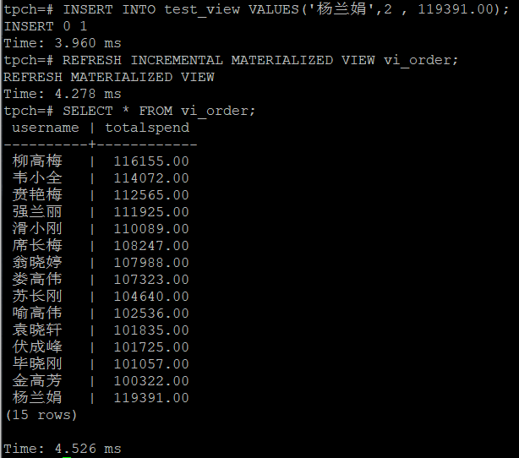

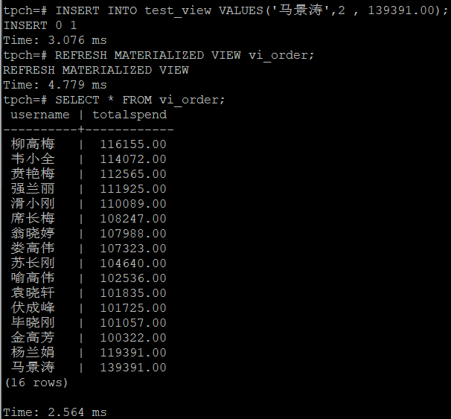

实践思考题1：行存表与列存表在执行相同的SQL语句时，为何执行的时间不同？在执行哪些类型SQL时，行存表效率更高？在执行哪些类型SQL时，列存表效率更高？

因为行存表的写入是一次性完成，消耗的时间比列存储少，而列存表在写入效率不如行存储。

查询、修改数据适合行存表

取平均值，总和适合列存表

实践思考题2：全量物化视图与增量物化视图有哪些差别？

全量物化视图仅支持对已创建的物化视图进行全量更新，而不支持进行增量更新。

增量物化视图可以对物化视图增量刷新，需要用户手动执行语句完成对物化视图在一段时间内的增量数据刷新，与全量创建物化视图的不同在于目前增量物化视图所支持场景较小。

# 关卡三、openGauss的AI4DB特性应用

任务一：使用X-Tuner进行参数优化

1. 执行TPCH脚本，获得测试时间，将执行结果截图：

gsql -d tpch -p 5432 -r -f /opt/software/tpch-kit/dbgen/queries/queries.sql > /opt/software/tpch-kit/dbgen/queries/queries01.log

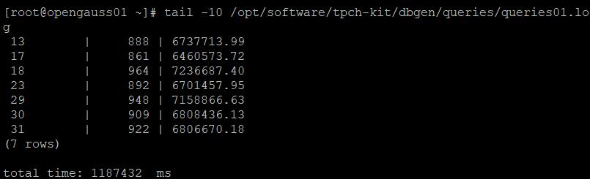

2. 使用root用户，执行X-Tuner进行参数建议优化，将执行结果截图

gs_xtuner recommend --db-name tpch --db-user omm --port 5432 --host 127.0.0.1 --host-user omm

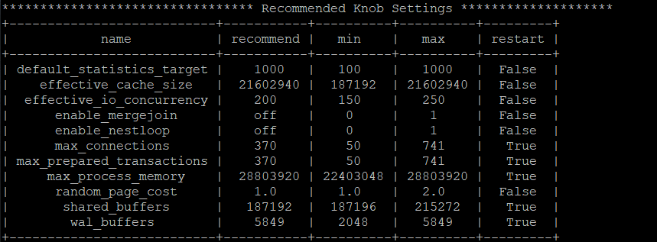

3.重启完成后，获取参数值：

cd /opt/software/openGauss/data

cat postgresql.conf|grep -E 'shared_buffers|max_connections|effective_cache_size|effective_io_concurrency|wal_buffers|random_page_cost|default_statistics_target'

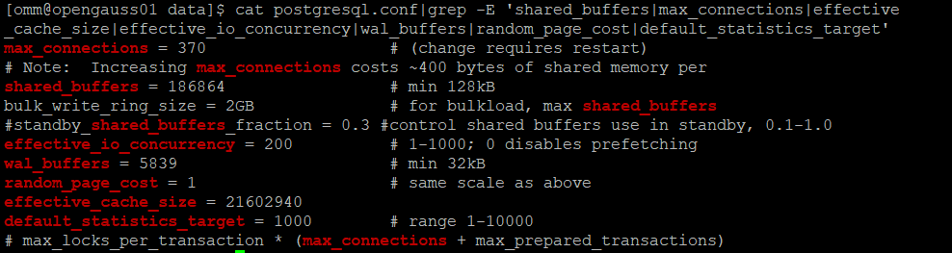

任务二：使用Index-advisor对select 查询语句进行优化，并通过对比执行计划，得到优化前后的不同。

1. 使用explain，对查询2020年3月订单表收入并进行排序的SQL加以分析，将结果截图。

EXPLAIN

SELECT ad.province AS province, SUM(o.actual_price) AS GMV

FROM litemall_orders o,

address_dimension ad,

date_dimension dd

WHERE o.address_key = ad.address_key

AND o.add_date = dd.date_key

AND dd.year = 2020

AND dd.month = 3

GROUP BY ad.province

ORDER BY SUM(o.actual_price) DESC;

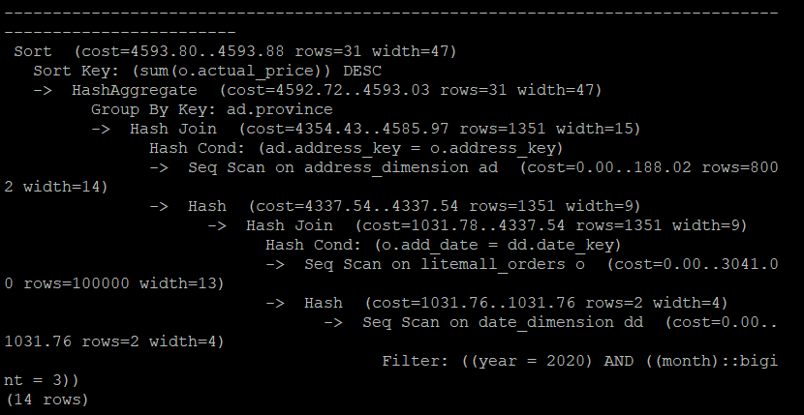

2. 使用索引推荐功能，对查询语句进行推荐，将执行结果截图。

select * from gs_index_advise('

SELECT ad.province AS province, SUM(o.actual_price) AS GMV

FROM litemall_orders o,

address_dimension ad,

date_dimension dd

WHERE o.address_key = ad.address_key

AND o.add_date = dd.date_key

AND dd.year = 2020

AND dd.month = 3

GROUP BY ad.province

ORDER BY SUM(o.actual_price) DESC');

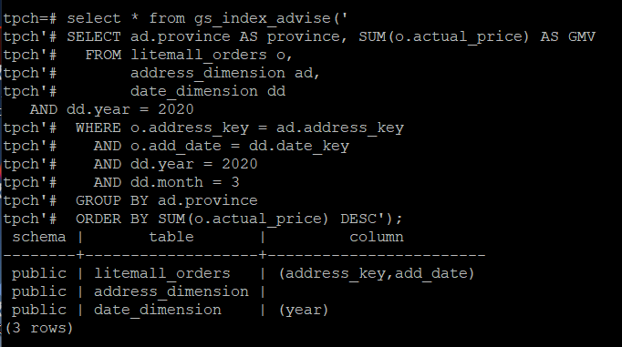

3. 查看创建的虚拟索引列，将执行结果截图。

select * from hypopg_display_index();

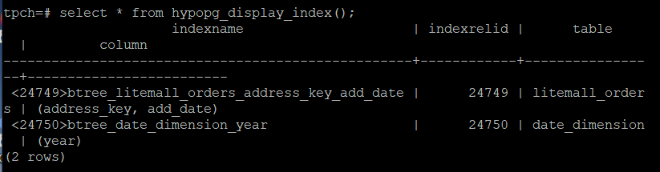

4. 获取索引虚拟列大小结果（单位为：字节），将执行结果截图。

select * from hypopg_estimate_size(16715);

select * from hypopg_estimate_size(16716);

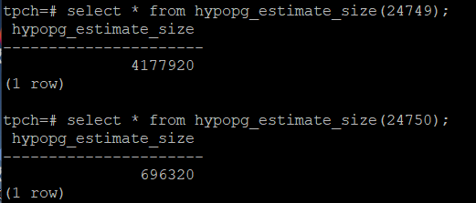

5.再次使用explain，对该SQL加以分析，将执行结果截图。

EXPLAIN

SELECT ad.province AS province, SUM(o.actual_price) AS GMV

FROM litemall_orders o,

address_dimension ad,

date_dimension dd

WHERE o.address_key = ad.address_key

AND o.add_date = dd.date_key

AND dd.year = 2020

AND dd.month = 3

GROUP BY ad.province

ORDER BY SUM(o.actual_price) DESC;

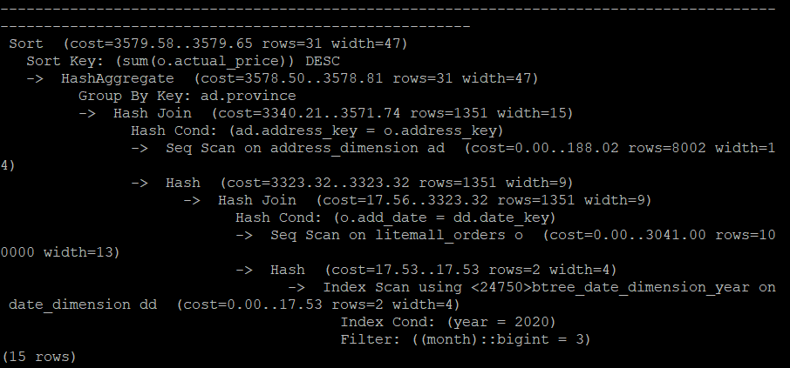

6. 删除某一个索引虚拟列，将执行结果截图。

select * from hypopg_drop_index(16715);

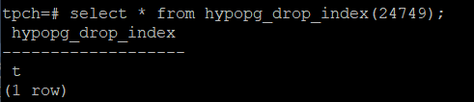

7. 删除某一个索引虚拟列，将执行结果截图。

select * from hypopg_reset_index();

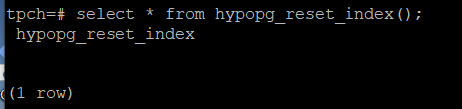

8. 查看索引虚拟列，将执行结果截图。

select * from hypopg_display_index();

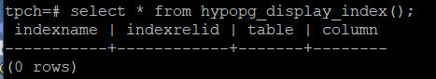

任务三：通过创建索引，对queries.sql中的SQL语句进行优化，并对比优化前后queries.sql执行的时间。

1. 重新执行queries.sql查询，将执行结果截图：

gsql -d tpch -p 5432 -r -f /opt/software/tpch-kit/dbgen/queries/queries.sql > /opt/software/tpch-kit/dbgen/queries/queries02.log

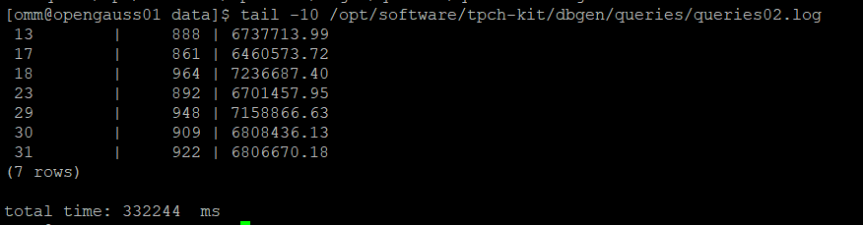

挑战一：进一步优化queries.sql中的查询语句，使得前后执行时间出现倍数级的提升。

1. 重新执行queries.sql查询，将执行结果截图：

gsql -d tpch -p 5432 -r -f /opt/software/tpch-kit/dbgen/queries/queries.sql > /opt/software/tpch-kit/dbgen/queries/queries03.log

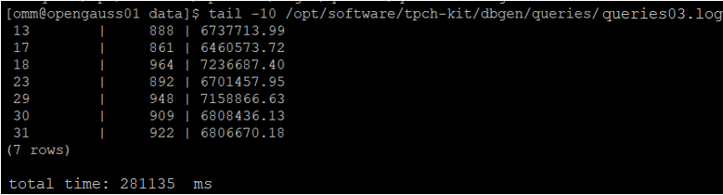

实践思考题1：根据X-Tuner给出的参数优化，在哪些参数上进行了优化，为何要对这些参数进行优化？

优化了max_connections、shared_buffers、effective_io_concurrency、wal_buffers、random_page_cost、effective_cache_size、default_statistics_target

为了提升数据库运行效率，给用户更好的体验。

实践思考题2：索引的使用，对于执行SQL有什么好处？除了使用索引和参数外，还有哪些方面可以对数据库进行优化？

可以帮助SQL高效获取数据的数据结构，加快数据库的查询速度。

SQL调优、TPCC性能调优、配置SMP,LLVM

# 关卡四、openGauss的DB4AI特性应用

任务一：在gs_model_warehouse系统表中查看训练后的模型信息，将执行结果截图：

postgres=# SELECT * FROM gs_model_warehouse WHERE modelname = 'house_binary_classifier';

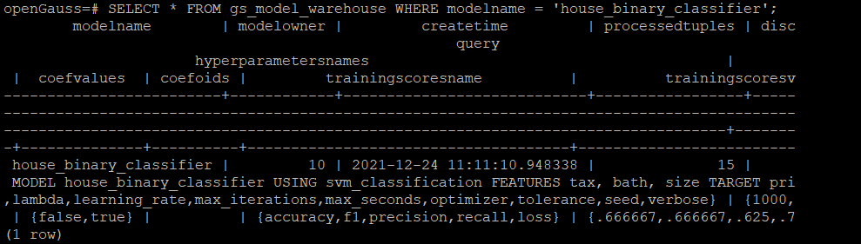

任务二：观察新模型的信息，将执行结果截图。

postgres=# SELECT * FROM gs_model_warehouse WHERE modelname = 'house_binary_classifier';

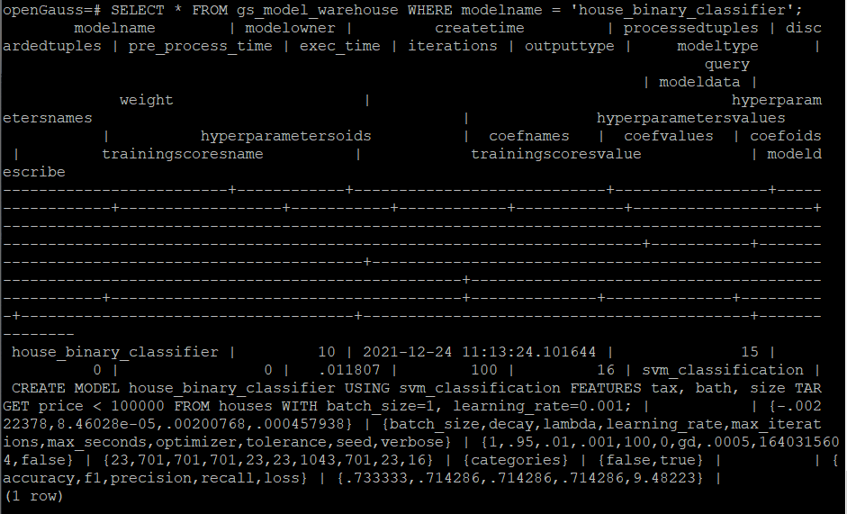

任务三：利用训练好的逻辑回归模型预测数据，并与SVM算法进行比较，将执行结果截图。

postgres=# SELECT tax, bath, size, price, price < 100000 AS price_actual, PREDICT BY house_binary_classifier (FEATURES tax, bath, size) AS price_svm_pred, PREDICT BY house_logistic_classifier (FEATURES tax, bath, size) AS price_logistic_pred FROM houses;

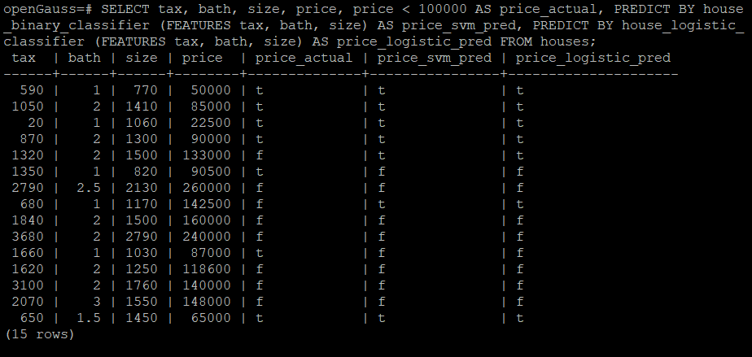

实践思考题1：分类模型与回归模型有何不同？

分类模型和回归模型的区别在于输出变量的类型。定量输出称为回归模型，或者说是连续变量预测；定性输出称为分类模型，或者说是离散变量预测。

实践思考题2：什么是SVM算法？

SVM的全称是Support Vector Machine，即支持向量机，是一种分类算法，通过寻求结构化风险最小来提高学习机泛化能力，实现经验风险和置信范围的最小化，从而达到在统计样本量较少的情况下，亦能获得良好统计规律的目的，主要用于解决模式识别领域中的数据分类问题，属于有监督学习算法的一种。

将实例的特征向量（以二维为例）映射为空间中的一些点，如下图的实心点和空心点，它们属于不同的两类。SVM算法的目的就是想要画出一条线，以“最好地”区分这两类点，以至如果以后有了新的点，这条线也能做出很好的分类。

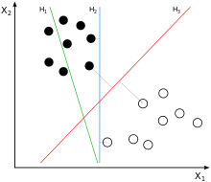

实践思考题3：分类问题有哪些评价指标，请分别说明他们的含义？

正确率：正确率（Accuracy）的定义很简单，就是猜对的样本占总样本的比例，公式如下：

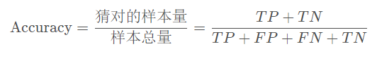

精准率：精准率（Precision）的定义是：预测为正的样本中猜对的比例。公式如下

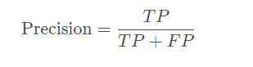

召回率：召回率（Recall）的定义是：实际为正的样本中被猜对的比例。公式如下

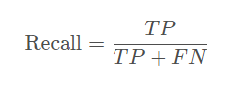

ROC曲线：画个直角坐标系，以FPR为横轴，TPR为纵轴，把不同阈值下的（FPR，TPR）坐标点标上并连起来，你就能看到TPR和FPR的整个变化曲线，而这条曲线就称为ROC（Receiver Operating Characteristic）曲线。

AUC: ROC曲线下的面积，称为AUC（Area Under Curve）。

F1分数

F1分数的计算公式：

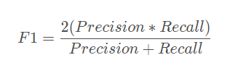

实践思考题4：回归问题有哪些评价指标，请分别说明他们的含义？

MSE，均方误差，MSE是真实值与预测值的差值的平方然后求和平均，通过平方的形式便于求导，所以常被用作线性回归的损失函数。

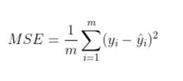

RMSE，均方根误差，衡量观测值与真实值之间的偏差，常用来作为机器学习模型预测结果衡量的标准。

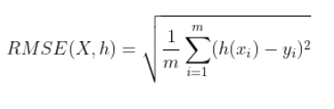

MAE，平均绝对误差，是绝对误差的平均值，可以更好地反映预测值误差的实际情况。

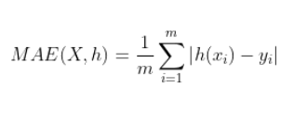

R-Squared，标准差，方差的算术平均根，用于衡量一组数值的离散程度。

